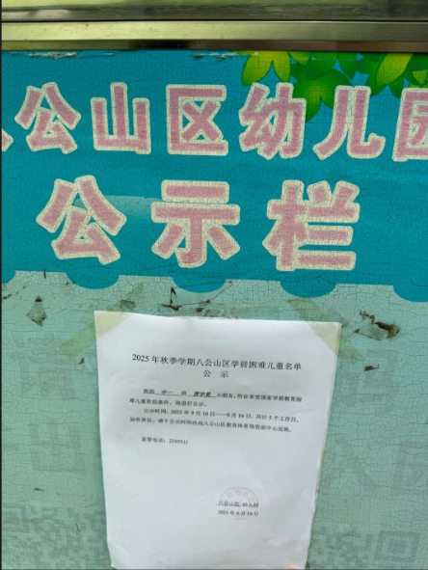
2025年秋季八公山区幼儿园学前教育困难儿童公示名单

